O nas – tekst łatwy do czytania i rozumienia (ETR)
Logo tekstu łatwego do czytania i rozumienia: głowa nad otwartą książką i podniesiony w górę kciuk w geście OK.

Przedszkole Miejskie nr 5 „Stokrotka” w Kutnie znajduje się przy ul. Barcewicza 13. Przedszkole jest parterowe.
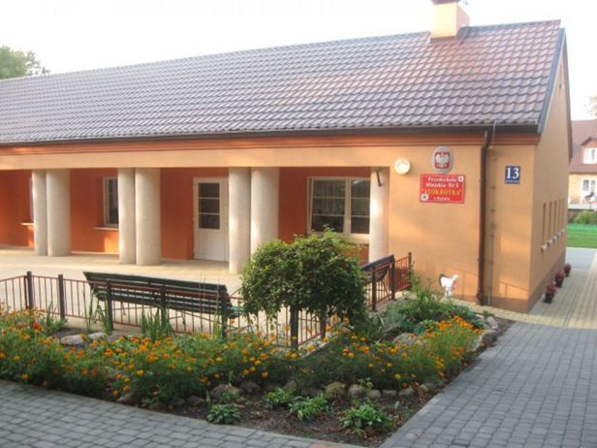
Wejście główne jest z boku budynku. Przy drzwiach wejściowych znajduje się dzwonek. To jest wejście główne do przedszkola.
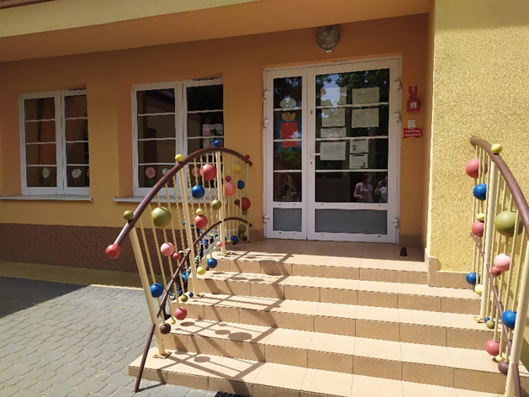
Osoba otwierająca skieruje Cię do sekretariatu. Do sekretariatu dostarczamy pisma, podania, dokumenty. Pracownik udzieli też potrzebnych informacji. Sekretariat czynny jest od poniedziałku do piątku w godzinach od 7.30 do 15.30.

Czym się zajmujemy?
- Przedszkole Miejskie nr 5 „Stokrotka” jest przedszkolem publicznym.
- W przedszkolu uczą się dzieci w wieku od 3 do 6 lat.
- Przedszkole przygotowuje dzieci do podjęcia nauki w szkole.
- Przedszkolaki rozwijają swoje zainteresowania i uzdolnienia.
- Dzieci poznają przyrodę w czasie zajęć na ścieżce ekologiczno-przyrodniczej i w punkcie dydaktycznym „Królestwo owadów.
To jest punkt dydaktyczny „Królestwo owadów”
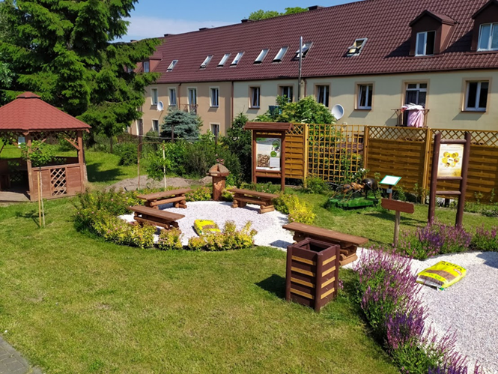
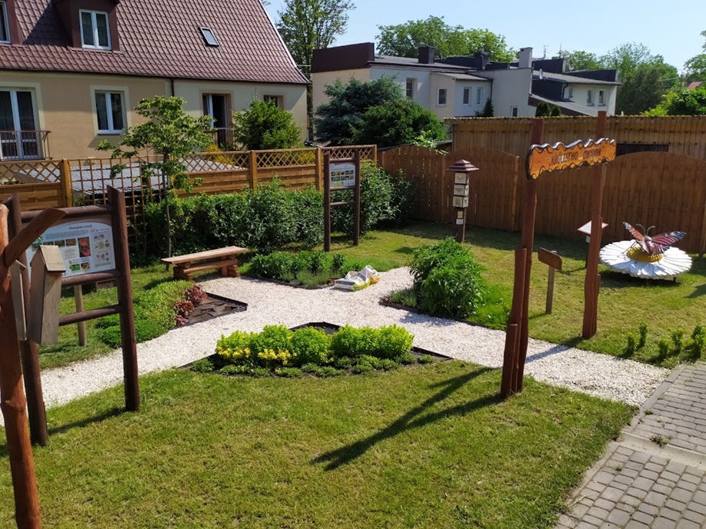
- To jest ścieżka przyrodnicza.
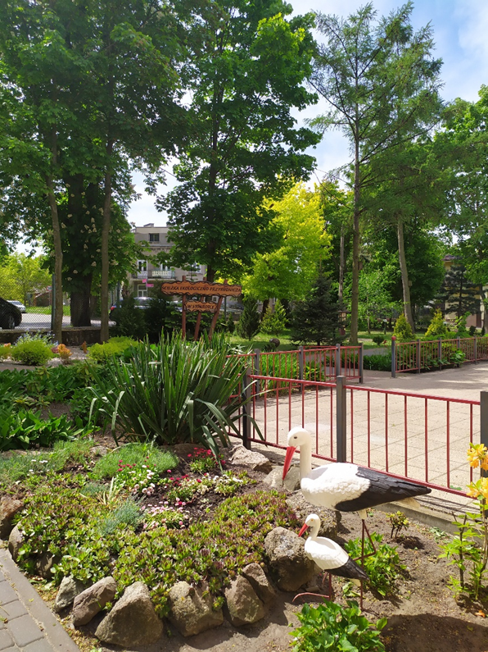
- Dzieci uczestniczą w spotkaniach z ciekawymi ludźmi, konkursach, przedstawieniach, uroczystościach, wycieczkach.
- Przedszkolaki lubią spędzać czas w ogrodzie przedszkolnym i na placu zabaw.
To jest przedszkolny plac zabaw.
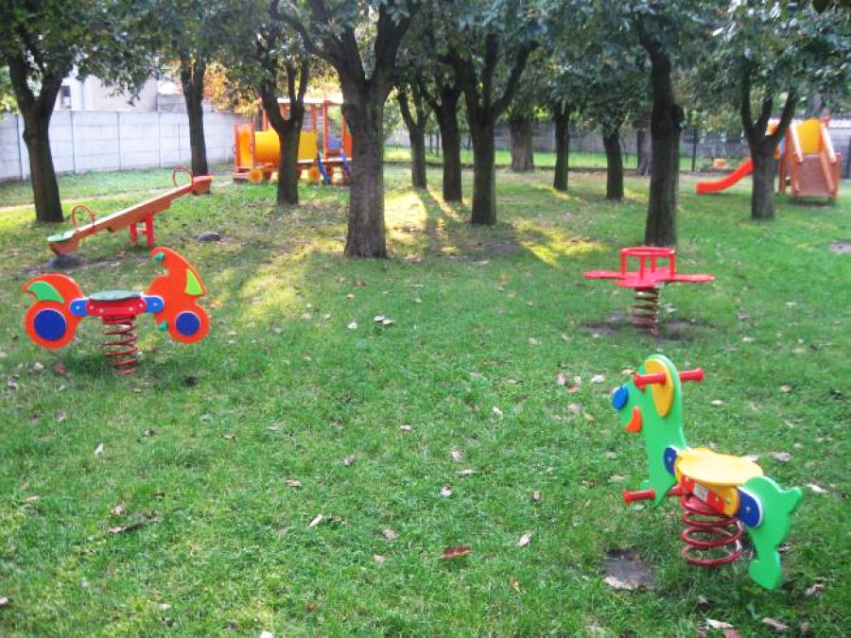
- Organizujemy zajęcia dodatkowe:
  - rytmikę,
  - język angielski,
  - religię,
  - zajęcia logopedyczne,
  - zajęcia ruchowe.
- W naszym przedszkolu jest miła i serdeczna atmosfera.

Jak załatwić sprawę?
- Telefonicznie: 24 254 77 62
- Możesz wysłać e-mail na adres: pm5@edu.kutno.pl
- Możesz napisać pismo i wysłać na adres: Przedszkole Miejskie nr 5 „Stokrotka” w Kutnie, ul. Barcewicza 13, 99-300 Kutno
- Możesz też przynieść pismo lub inne dokumenty do sekretariatu przedszkola

